(Слайд 1)

Добрый день уважаемые члены государственной аттестационной комиссии!

Тема моей дипломной работы «Разработка приложения для учета товаров для ИП Шитиков В.В. на языке программирования С#»

(Слайд 2)

Актуальность данной работы заключается в необходимости автоматизации рабочего места сотрудника АЗС.

Объектом исследования является АЗС индивидуального предпринимателя.

Предметом исследования является приложение для сотрудника АЗС.

Целью дипломной работы является разработка приложения для учета товаров для ИП Шитиков В.В. на языке программирования С#, позволяющей автоматизировать работу по учету товаров на АЗС.

Для реализации цели были поставлены задачи, представленные на слайде.

(слайд 3)

В ходе работы был проведен сбор данных о предметной области и применена технология предметно - ориентированного программирования.

Индивидуальный предприниматель Шитиков В.В оказывает населению услуги АЗС.

После поступления товаров к сотруднику, он заносит необходимые данные в электронный регистрационный журнал.

Изучая аналоги и анализируя требования, был сделан вывод, что программный продукт с помощью которого можно видеть достоверные остатки товаров, является значимым обстоятельством для индивидуального предпринимателя.

Был сделан вывод о создании оконного приложения с небольшим функционалом и простым интерфейсом. Кроме того, стоимость системы будет на порядок меньше рыночных предложений.

(слайд 4)

Среди основных требований к программе выделены основные требования, представленные на слайде.

В результате обработки требований было разработано Техническое задание на разработку, представленное в Приложении А.

(слайд 5)

Приложение для сотрудника АЗС ИП Шитиков В.В. разработано по каскадной модели жизненного цикла автоматизированных информационных систем.

При компьютерном моделировании приложения для сотрудника АЗС был использован объектно-ориентированный подход. Первой, как правило, создается Use-case диаграмма.

Она состоит из графической схемы, описывающей действующие лица и прецеденты (варианты использовании системы). Прецеденты — это действия, которые выполняет пользователь при работе с системой.

(слайд 6)

Диаграмма классов UML иллюстрирует структуру системы, описывая сущности, их атрибуты, методы и отношения между объектами

(слайд 7)

Диаграмма кооперации – это тип UML-диаграммы, которая показывает последовательность взаимодействия нескольких объектов в рамках одного варианта использования. Используя ее, можно понять, как система будет вести себя на уровне отдельных объектов, которые обмениваются между собой сообщениями.

(…..)

Разрешите приступить к демонстрации продукта.

Данная программа была разработана на языке программирования C#.

При запуске программного продукта на экране отображается загрузочное окно(Рисунок 15) , после окно авторизации (Рисунок 16) находится оно по центру экрана для большего удобства.

Не ставилась цель хранить в приложении персональные данные или данные, составляющие коммерческую тайну. Но вход в приложение, ограничен паролем, пользователем может стать любой сотрудник, зарегистрировавшийся в нем на форме регистрации (Рисунок 17).



Рисунок 15 – Форма загрузки.

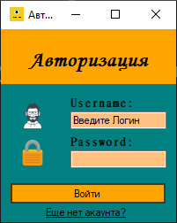

Рисунок 16 – Окно Авторизации

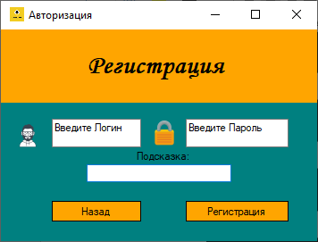

Рис 17 - Форма регистрация.

После авторизации на главной форме приложении (Рисунок 18) для сотрудника отражается заполненная на данный момент таблица базы данных Book.

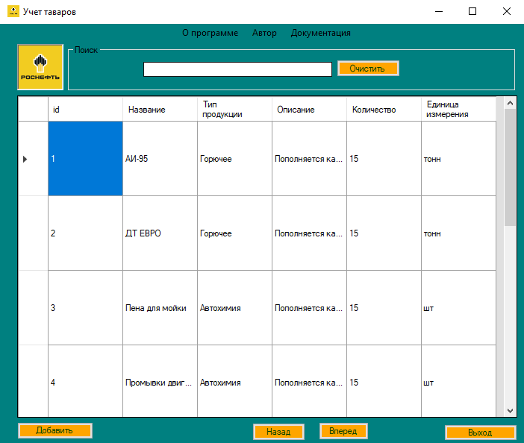

Рисунок 18 – Форма учета товаров.

Кнопка Добавить позволяет перейти на форму (Рисунок 19), для редактировать таблицу book(добавить, изменить, удалить) данные в таблице. Посредством методов работы, данные передаются из приложения и обновляются таблице базы данных.

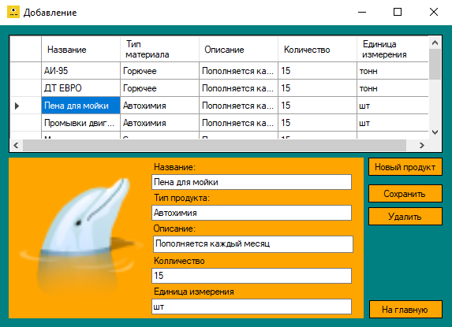

Рисунок 19 - Форма добавления.

Ключевым объектом стартового окна является элемент управления DataGridView. Это таблица, которая содержит записи аналогичной таблицы базы данных. Для этого предварительно была создана база данных book. При создании приложения было выполнено соединение c СУБД(MySQL Workbench), которое позволяет отражать данные из таблицы базы данных в элементе управления DataGridView. Заполнение таблицы возможно как из СУБД, так и из приложения.

Руководство пользователя приложением приведено в Приложении Б..

(слайд 8)

Заключение

В процессе работы был разработан прототип приложения сотрудника АЗС представляющее собой оконное приложение. Все функции, выполняемые приложением, были тщательным образом проверены и протестированы в процессе разработки и отладки.

В ходе дальнейшей разработки планируется добавление программного модуля учета занятости водителей, а также взаимодействие бухгалтерской системы и приложения диспетчера службы такси.

Спасибо за внимание!